DOKUMENTASI GAMBAR ALAT PENELITIAN

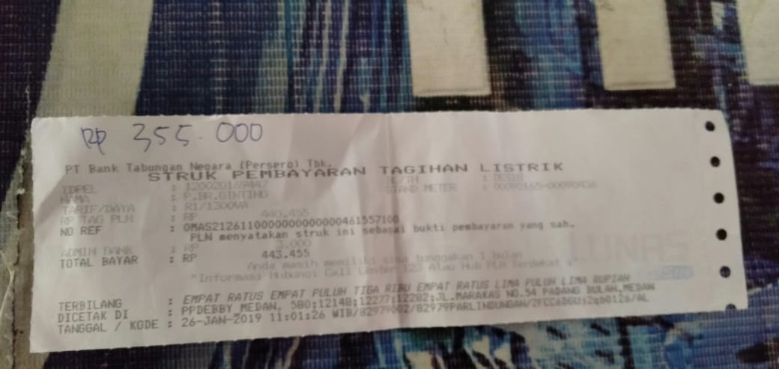
Gambar 3.1 Rekening Tagihan Listrik Prabayar Pada Usaha Kost

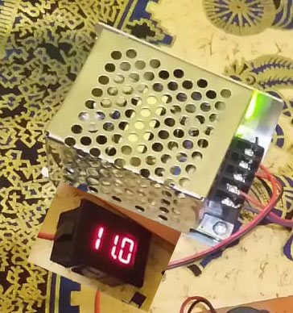
Gambar Rangkaian Tampilan Adaptor

Gambar Tampilan Rangkaian sensor photodioda dan infrared
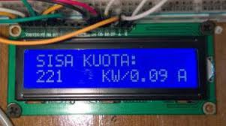
Gambar Tampilan Rangkaian LCD KWH

Gambar Rangkaian Mikrokontroler Atmega 16

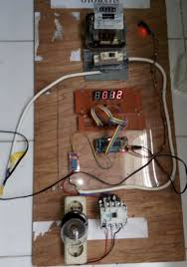

Gambar Sistem Keseluruhan

